Werkblad Voorraadbeheersing

Opdracht 1:

Een supermarkt in Noord-Brabant heeft voor de laatste week van mei onderstaand overzicht gemaakt van de voorraad pakken luiers van het huismerk. De verkoopprijs van luiers bedraagt € 9,99 per pak. De gegeven inkoopprijs is per pak luiers. Bij de voorraad, ontvangsten en de verkopen zijn het aantal pakken luiers weergegeven.

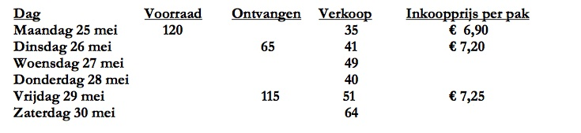

Op zaterdag is een bestelling geplaatst van 100 pakken luiers. Verwacht wordt dat de bestelling maandag geleverd wordt. Bestellingen worden in verband met de regelgeving in de gemeente altijd voor openingstijd bezorgd en direct in de schappen gezet.

A)
Bereken de waarde van de voorraad als het FiFo-systeem wordt gebruikt.
Antwoord:

B)
Bereken de waarde van de voorraad als het LiFo-systeem wordt gebruikt.
Antwoord:

C)
Welk van deze twee systemen zou de supermarkt kiezen als zij uitgaat van het voorzichtigheidsbeginsel?
Antwoord:

D)
Bereken de waarde van de voorraad op vrijdag 29 mei na ontvangst en verkoop van de luiers, als de vervangingswaarde wordt gebruikt om de voorraad uit te rekenen. Antwoord:

E)
Bereken de technische en de economische voorraad van zaterdag 30 mei na sluitingstijd.
Antwoord:

Opdracht 2

De directie van supermarktorganisatie Topkoop wil van alle goederen in het assortiment weten wat de omloopsnelheid is. Zo weet ze welke goederen in het assortiment moeten blijven en welke niet. Op dit moment is ze bezig met een onderzoek naar de merken jam die Topkoop in de schappen heeft staan. Dit zijn er drie. De directie heeft aan alle vestigingsmanagers gevraagd om gegevens over de hoeveelheden jam aan te leveren. Dat is niet altijd goed gegaan. Op dit moment heeft de directie het volgende overzicht:

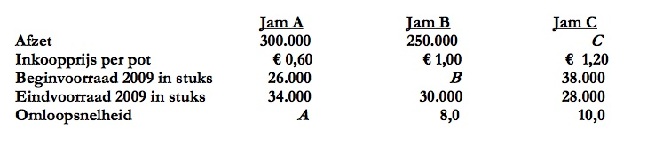

A) Vul de ontbrekende gegevens in voor de directie van TopKoop.

A:
B:
C:

Opdracht 3
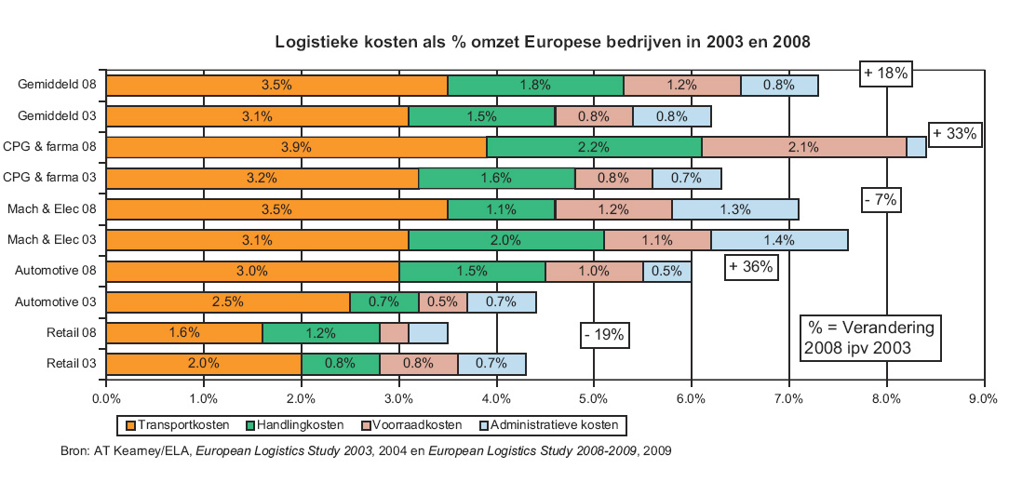

Bron: Logistiek.nl

In het schema hierboven zie je de resultaten van een onderzoek naar logistieke kosten in vier sectoren. Vooral de retailsector doet het in dit onderzoek erg goed. Deze sector is namelijk het laagste percentage van de omzet kwijt aan logistieke kosten. Daarbij hebben ze het gepresteerd om dit percentage lager te krijgen dan in het jaar 2003, terwijl andere sectoren zelfs een hoger percentage halen dan in 2003.

A)
Geef een mogelijke verklaring voor het stijgen van de transportkosten in de afgelopen jaren.
Antwoord:

B)
Bereken het totale percentage van de omzet dat de retailsector in 2008 kwijt was aan logistieke kosten. (afronden in 1 decimaal nauwkeurig).
Antwoord:

C)
Een bedrijf heeft er baat bij om de logistieke kosten te verlagen. Geef bij volgende kostensoorten met wat voor middelen dat zou kunnen.

Transportkosten Antwoord:

Handelingskosten Antwoord:

Voorraadkosten Antwoord:

Administratieve kosten Antwoord:

